**Bagian I : dikerjakan selama sesi lab**

**Tujuan :**

1. Semua mahasiswa mampu melakukan login ke Oddyseus, yang belum dapat melakukan diselesaikan pada minggu ini.
2. Memahami main program dalam C++ (dan JAVA).
3. Memahami peran konstruktor dalam C++
4. Memahami membuat kelas sederhahan dan memakai kelas sederhana tersebut dalam main program.

**Task :**

**Write Hello**

1. Kodinglah dua versi “write hello” yang ditulis dalam C++ yang diberikan di kelas. *Tidak perlu disetor*
2. **Ambillah versi WriteHello yang memakai kelas Proses. Ubah constructor sehingga dapat mengeluarkan “WriteHello”. Ubahlah main program dengan menciptakan 3 buah Proses P1, P2, P3. Apa yang terjadi ? Amatilah. Setorkanlah program anda di Oddyseus dengan membundel seluruh source code yang digunakan dengan format zip.**
3. Ubahlah sehingga program menulis sebuah loop terus menerus yang menuliskan write Hello, yang hanya berhenti jika diinterupsi dari luar. *Tidak perlu disetor*.
4. Ubahlah sehingga selain menulis write hello, program juga menulis ke berapa ditulis, misalnya   
   0 WriteHello ...

1 WriteHello ...

2 WriteHello ...

Apa yang terjadi dengan program anda ? *Tidak perlu disetor*

**Membuat dan memakai kelas**

1. Buatlah sebuah kelas Point yang mempunyai atribut privat x:integer dan y:integer, dan mengimplementasi method sbb.
2. **Setorkanlah point.h, point.cpp, mpoint.cpp hasil koding ke Oddyseus dengan membundel seluruh source code tersebut dengan format zip.**

class Point

{ public:

// Getter

// Setter

// Predikat

int IsOrigin(); // menghasilkan 1 jika current objek adalah origin

// Operator Relasional

int IsEqual(Point P); // menghasilkan 1 jika P == current objek;

// nilainya absis dan ordinatnya sama

//Operator aritmetika

Point Add(Point P1, Point P2); // menghasilkan P1+P2

Point Add(Point P); // menghasilkan current objek+P

Point Add(int dx, int dy); // menghasilkan Point (P.x+dx, P.x+dy)

void AddToMe(Point P); // current objek = current objek + P

void AddToMe(int dx, int dy); // x=x+dx; y=y+dy

// Fungsi lain

int Kuadran(); // menghasilkan kuadran dari Current Objek

private:

int x; //absis

int y; //ordinat

};

**Setelah anda selesai mengerjakan dengan C++, kerjakanlah dalam bahasa JAVA.**

**Bagian II. Dikerjakan di rumah sebagai latihan mandiri**

1. Anda harus mempunyai kompiler C++ di komputer/laptop anda untuk latihan. Akan dicek asisten pada praktikum y.a.d. Jika anda tidak mempunyai komputer, anda harus dapat menunjukkan bahwa anda mampu mengkompilasi dari HP atau dari lainnya. Cari sendiri situs yang menyediakan layanan kompilasi/eksekusi gratis dari HP anda.
2. Anda harus mempelajari dan menginstalasi Alice dari

<http://www.alice.org/index.php?page=what_is_alice/what_is_alice>

<http://en.wikipedia.org/wiki/Alice_%28software%29>

Buatlah satu aplikasi kecil *sederhana* yang memberikan sense ttg OOP (dibuat berdua), tuliskan tentang program anda dan berikan snapshot. Dikumpulkan di minggu ke-3

*Have fun with OOP* ☺ ☺ ☺

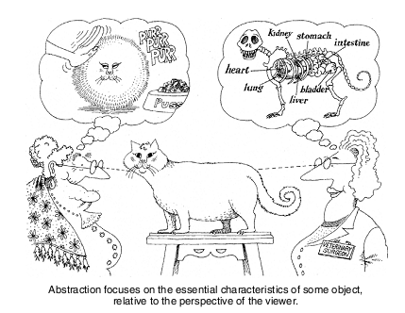

Gambar dari Buku : Grady Booch :”Object Oriented Analysis and Design with Application”